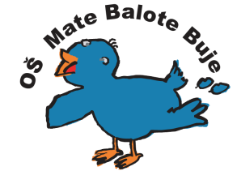
Osnovna škola - Scuola elementare
Mate Balote Buje - Buie

_________________________________________________________________________________________________
52460 BUJE, Školski brijeg 2, tel./fax. 052 772-138, OIB: 75498468638, e-mail: ured@os-mbalote-buje.skole.hr,
HR93 2402006110010872

Klasa: 602-01/21-05-3
Urbroj: 2105-20-01/21-1
Buje, 8. studeni 2021. god.

P O Z I V

kojim se saziva 2. sjednica Vijeća roditelja koja će se održati elektronskim putem putem elektronske pošte dana 11. 11. 2021. (četvrtak) od 8,00 do 15,00 sati

Članovi Vijeća roditelja na mail adresu škole ured@os-mbalote-buje.skole.hr dostavljaju svoje odgovore, odnosno prijedloge ili primjedbe po točkama dnevnog reda.

Prijedlog dnevnog reda:

- Verifikacija zapisnika s Konstituirajuće sjednice
- Razmatranje Kućnog reda škole

U privitku poziva zapisnik s Konstituirajuće sjednice i nacrt Kućnog reda.

Predsjednik Vijeća roditelja:

Oliver Stritar

